附件3

全区依法治校达标建设和示范校创建评估信息系统中小学校使用手册
（v1.0版）

广西壮族自治区教育厅
2023年8月

目录
● 整体流程 1
1. 修改密码说明 2
1.1. 用户自行修改密码 2
2. 学校使用说明 3
2.1. 校级填报员登录 3
2.2. 校级填报员填报评定表单 4
2.3. 校级审核员登录 6
2.4. 校级审核员审核评定表单 8
3. 咨询渠道 9
3.1. 服务号咨询 9
3.2. 客服在线咨询 9
3.3. 客服电话咨询 10

整体流程
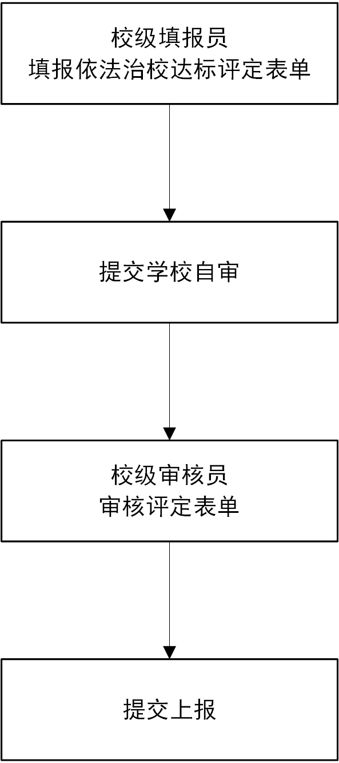

修改密码说明

用户自行修改密码
各学校均可自行修改密码，可参考以下流程。
各单位账号默认密码：yfzx2023
（1）登录状态下，点击右上角用户头像，再点击【进入工作台】。
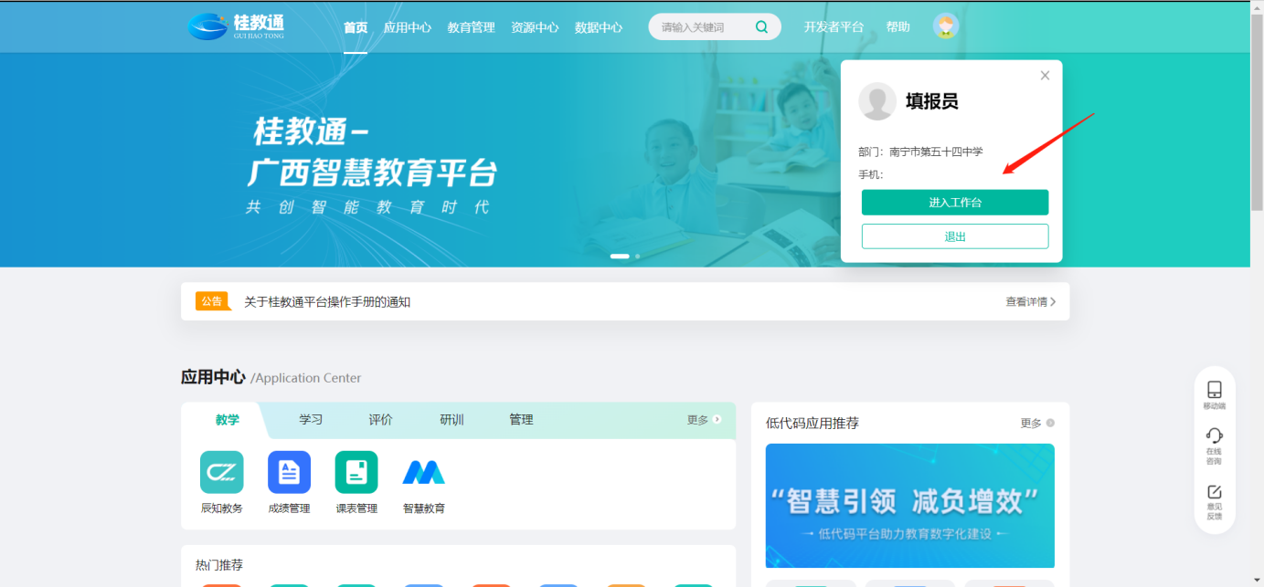

（2）指向右上角用户头像，点击【修改密码】。
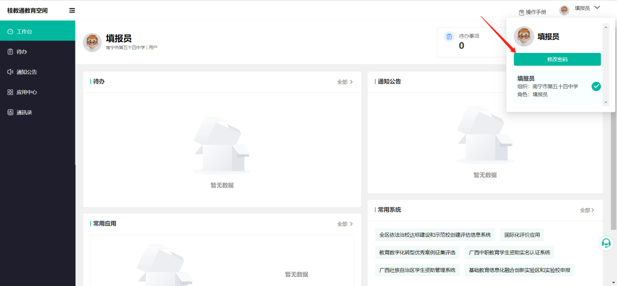

（3）输入新密码，点击【确定】，即可完成密码修改。
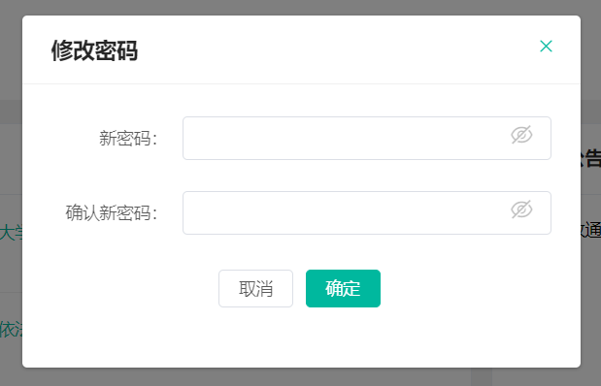

学校填报说明

校级填报员登录
（1）进入桂教通官网，地址：gjt.gxeduyun.edu.cn，点击左上角【登录】。
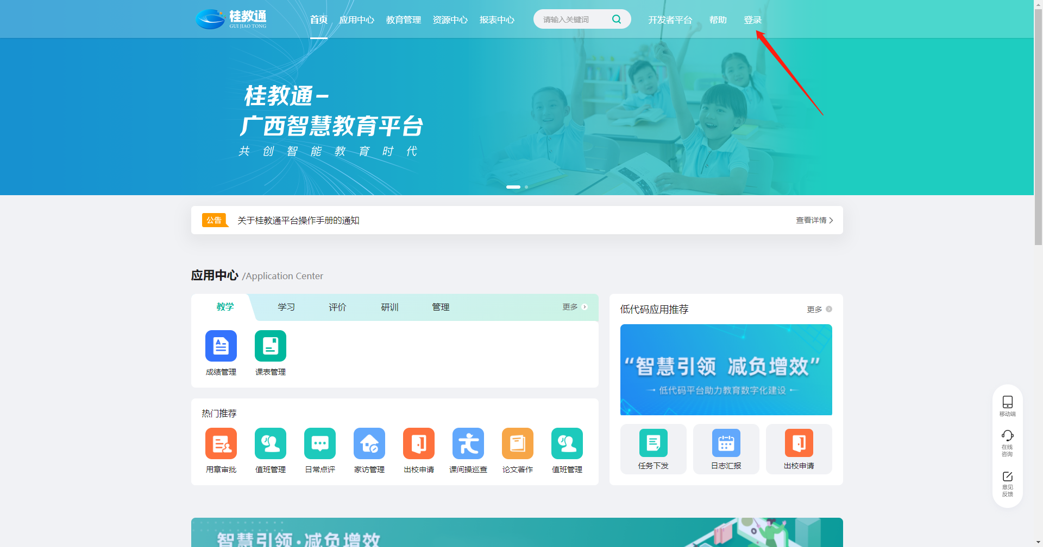

（2）输入学校填报员帐号及密码，绑定手机号码后完成登录。
学校填报员账号：【机构编码】+【tby】，例如和平小学机构编码为【2145017301】，则和平小学填报员帐号为【2145017301tby】，默认密码为yfzx2023
注意：请各单位及时修改本单位帐号的默认密码。填报员帐号不允许同时多人登录进行填报，每个学校仅可提交一份评定表单，所有自评材料需汇总于一个表单进行提交。

（3）登录后，点击上方导航栏的【教育管理】，再点击【全区依法治校达标建设和示范校创建评估信息系统】，进入应用。
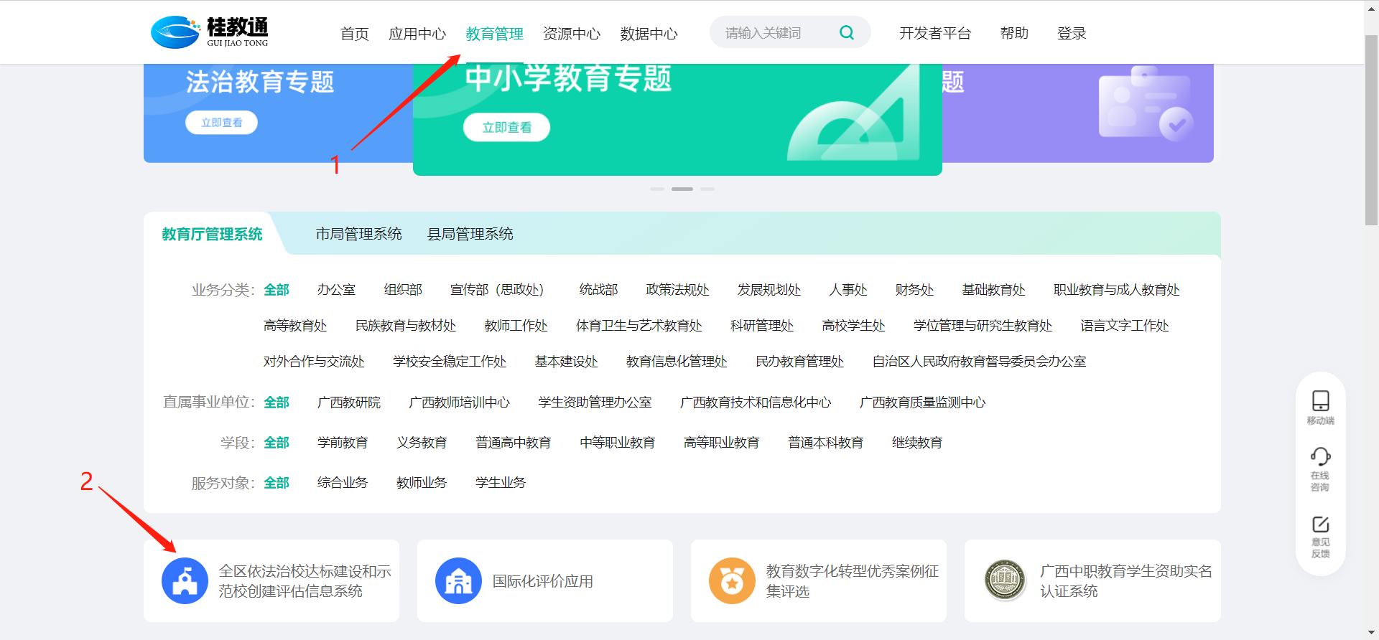

校级填报员填报评定表单
- 进入【达标评定填报】页面，点击【新增填报】。
功能说明：该列表可查看未提交的草稿，学校填报员可对草稿进行编辑、删除等管理操作，已提交审核的表单不在列表中展示。【填报审核记录】可查看被学校审核员退回的记录，学校填报员可重新编辑后提交审核。
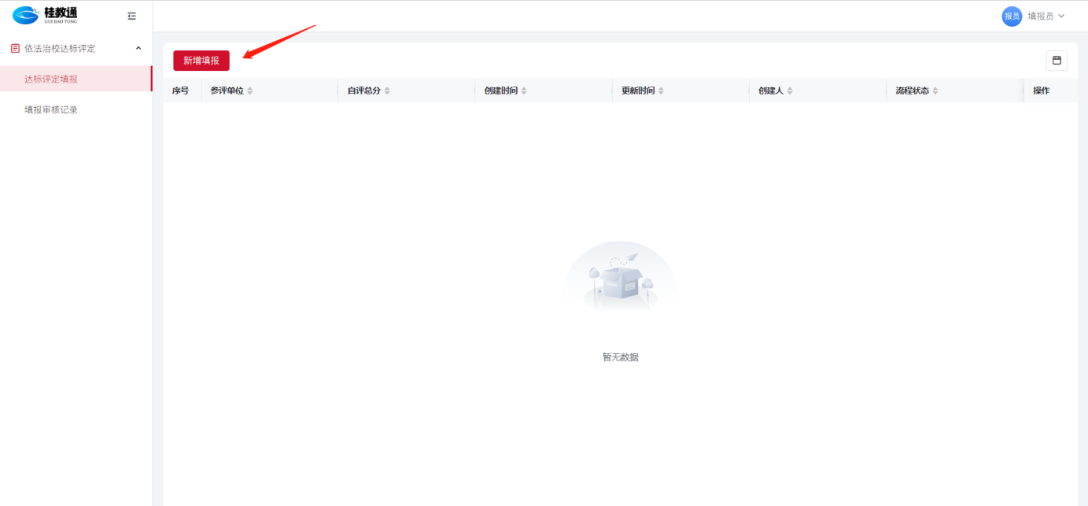

- 进入依法治校评定填报表单（首次进入可能需要加载指标数据约5-10秒），学校管理员需根据各项指标评分标准核对本校情况，填写自评分值，并上传对应的佐证材料。

指标自评说明：每项指标分为基础分、质量分、加分项3项评定维度，填报员需根据各维度的评分标准进行自评，填入本校各项指标的自评分值，所填分值不可大于评分标准所提示分值。每项指标各维度的自评分值，需上传对应佐证材料（支持文档、图片、视频等格式），否则评分无效。（试用阶段可填写部分指标后提交，正式填报阶段需完整填写所有指标方可提交）
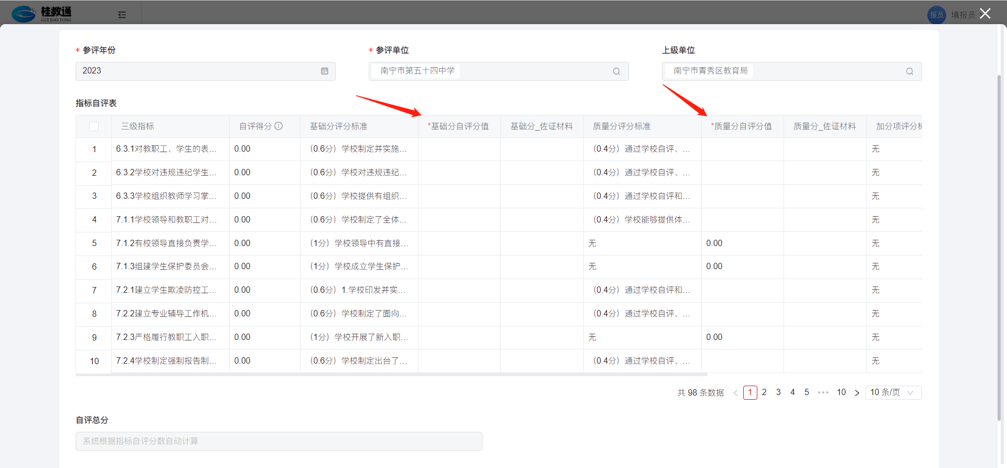

备注：自评总分≥90分，可申报自治区级示范校；自评总分≥95分，可申报国家级示范校。填报员可根据本校情况选择是否申报示范校。
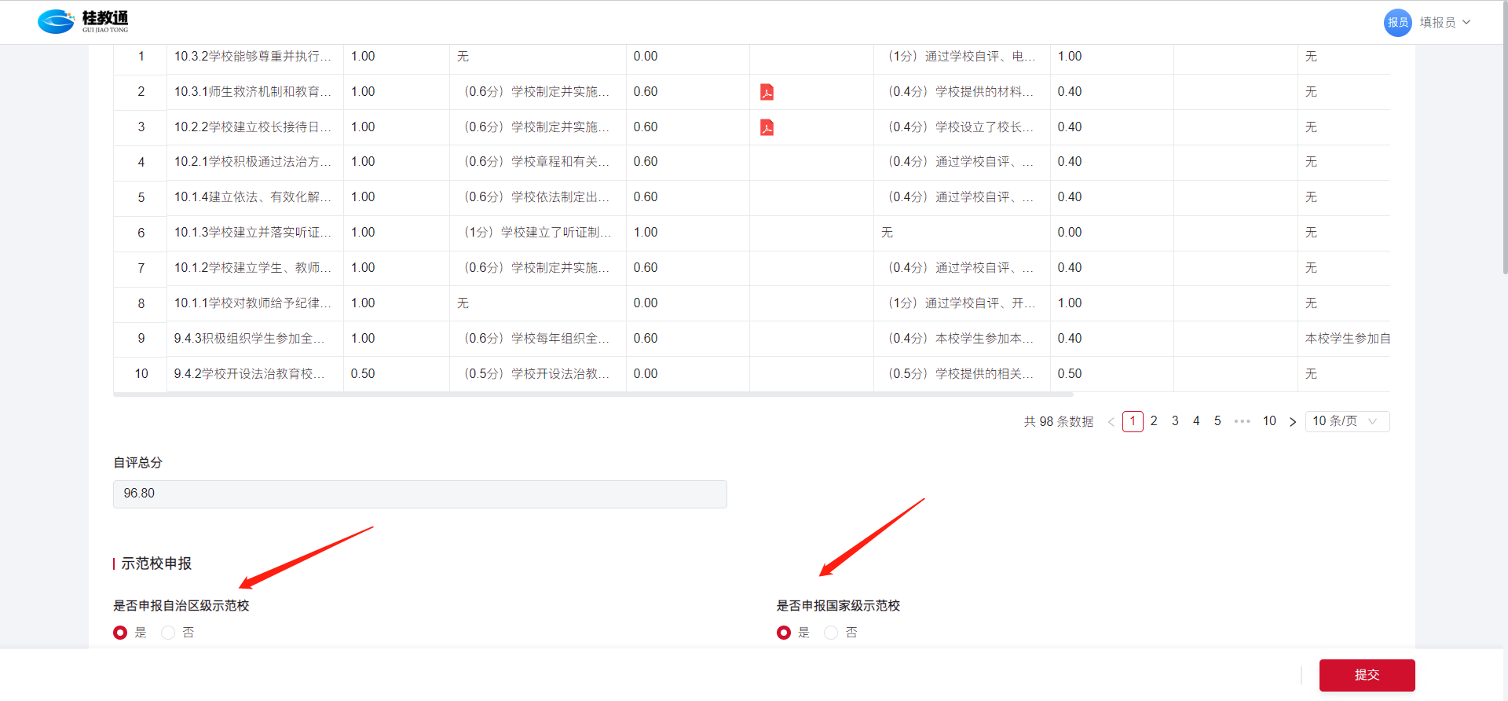

（3）填写完成后，点击下方【提交】即可，进入本校审核环节。若未填写完成，可点击【保存草稿】将表单暂存，后续可在【达标评定填报】列表继续编辑填报。
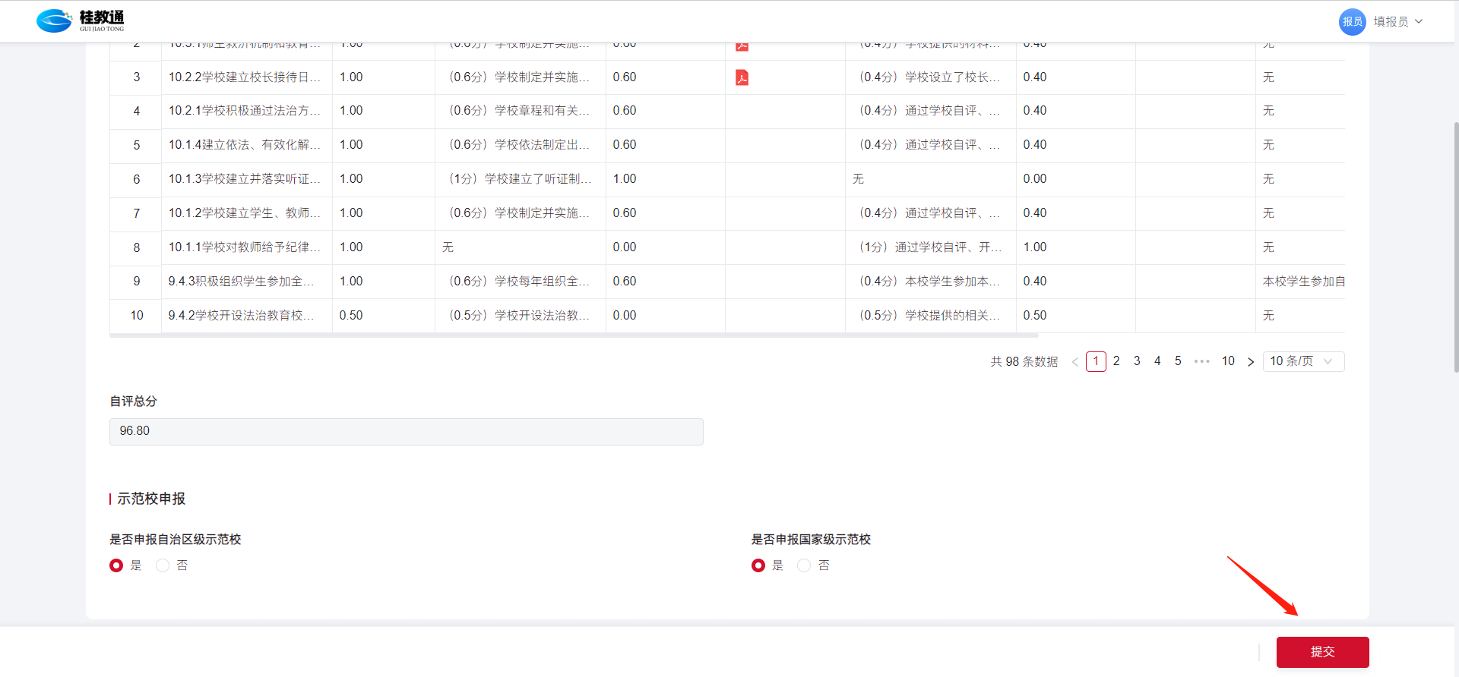

校级审核员登录
（1）进入桂教通官网，地址：gjt.gxeduyun.edu.cn，点击左上角【登录】。

（2）输入学校审核员帐号及密码，绑定手机号码后完成登录。
学校审核员账号：【机构编码】+【shy】，例如和平小学机构编码为【2145017301】，则和平小学审核员帐号为【2145017301shy】，默认密码为yfzx2023
注意：请各单位及时修改本单位帐号的默认密码。

（3）登录后，点击上方导航栏的【教育管理】，再点击【全区依法治校达标建设和示范校创建评估信息系统】，进入应用。

校级审核员审核评定表单
- 进入【达标评定填报】页面，点击【查看】本校待审核的填报表单。
功能说明：该列表展示本校的自评信息，学校审核员可通过该列表审核、查看本校评定信息，若学校填报员尚未完成自评提交，则列表为空。
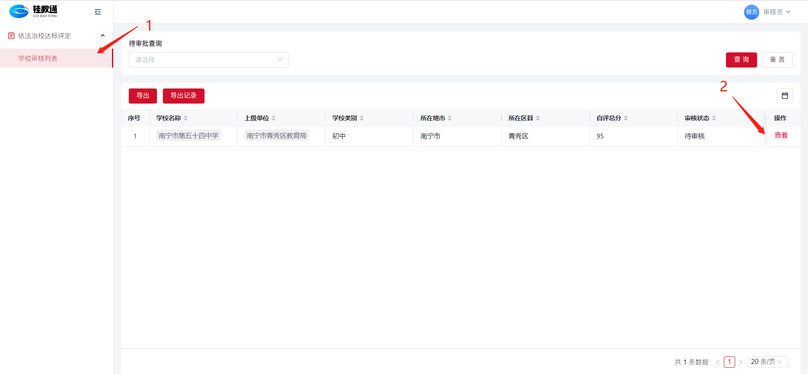

- 学校审核员确认填报内容无误，填入各项指标“自评审核结果”（选择“同意”或“不同意，若不同意请于“自评审核备注”说明理由），点击右下方【同意提交】，即可提交至上级教育行政机构进行评审。（试用阶段可填写部分自评审核结果后提交，正式填报阶段需完整填写所有指标的自评审核结果方可提交）

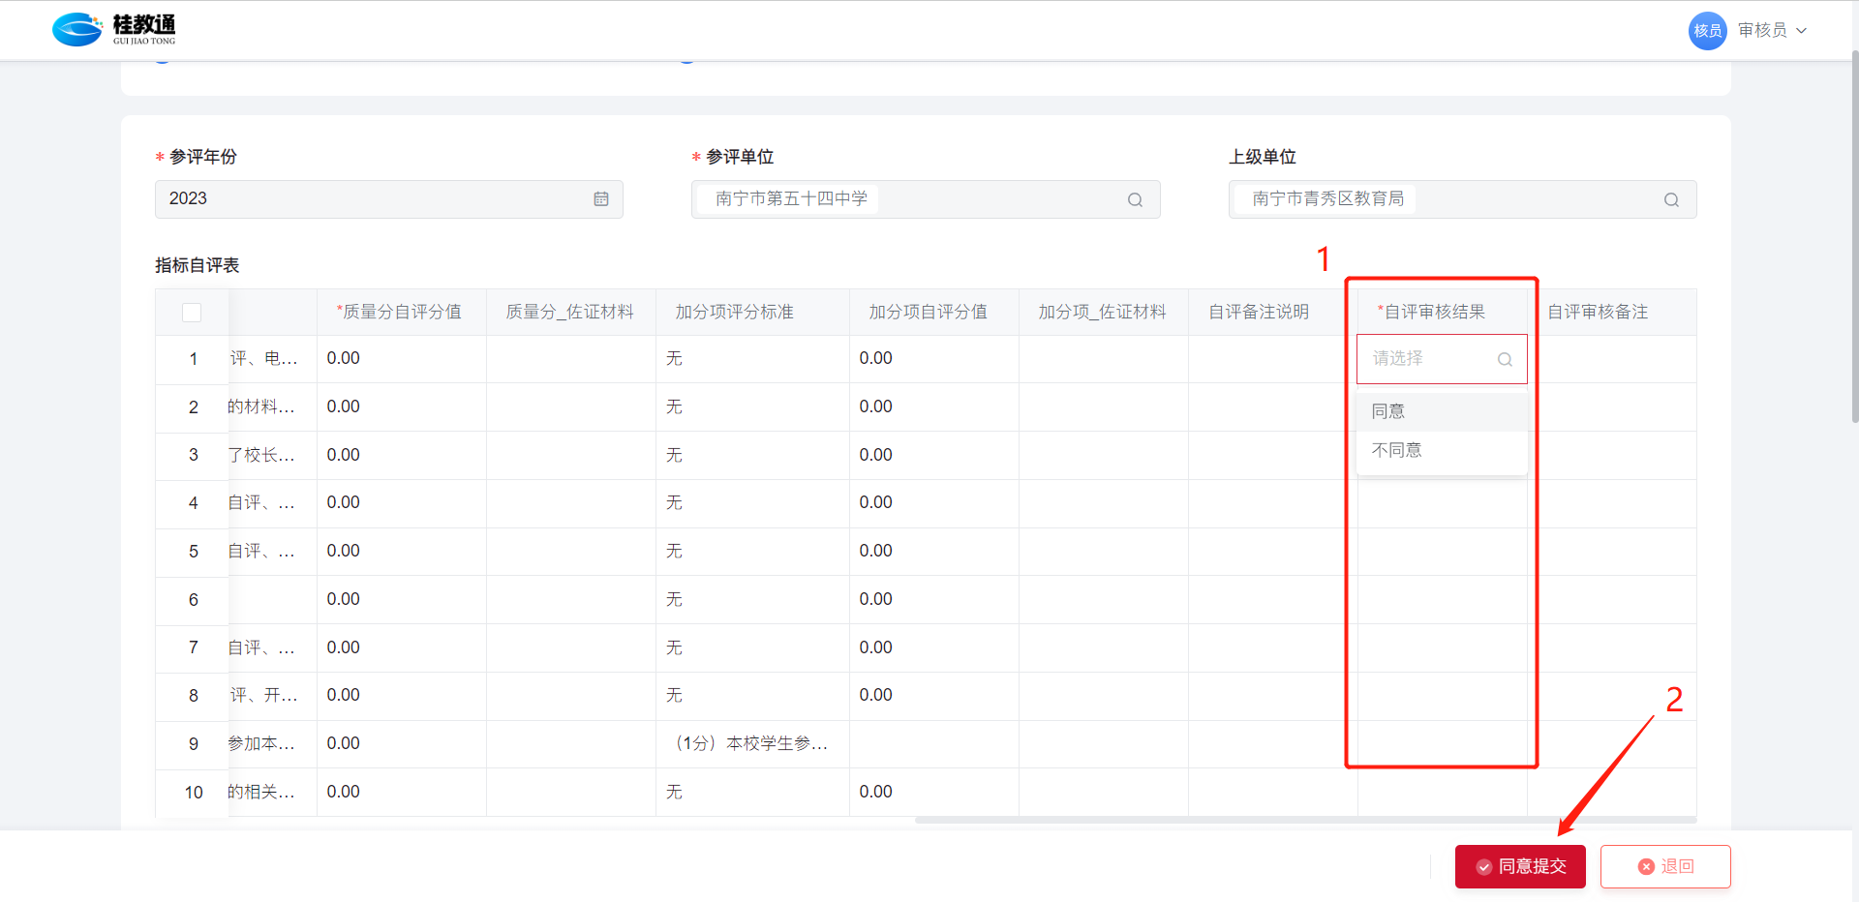

问卷使用说明
全区各大中小学、中等职业学校应将问卷调查二维码公布在学校公示栏、官方网站、微信公众号或其他主流媒体上，动员和发动广大师生、家长填报，问卷填报比例并不少于在校师生总数的10%的比例。

填写问卷
- 学校可自行打印调查问卷二维码，在学校公开栏张贴依法治校工作在线调查问卷二维码，面向社会、教师、学生及家长开展满意度调查。
中小学和中等职业学校调查问卷网页链接及二维码
https://1040000023.yxd.ep.caih.com/apps/desktop/external/u2qMJv

- 填写者可访问网页链接或扫描二维码，进行手机号码验证后，填写问卷点击底部提交即可。
注意：系统会限制重复提交，即每人仅可填写提交一份问卷。
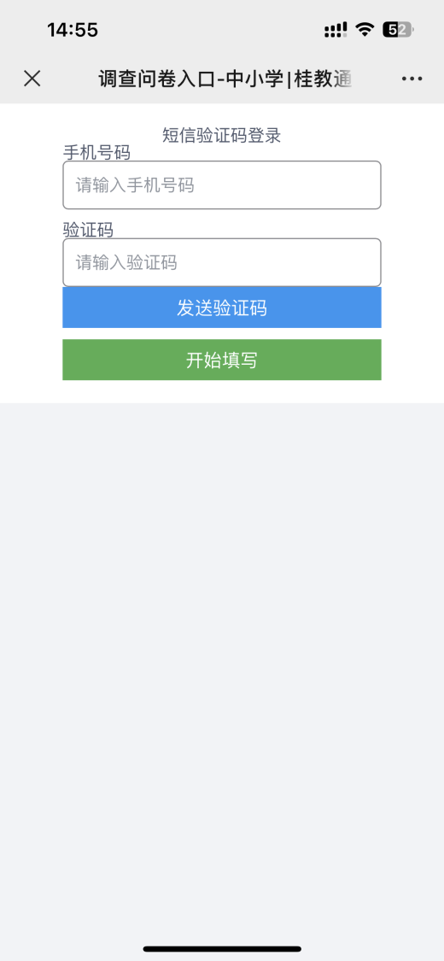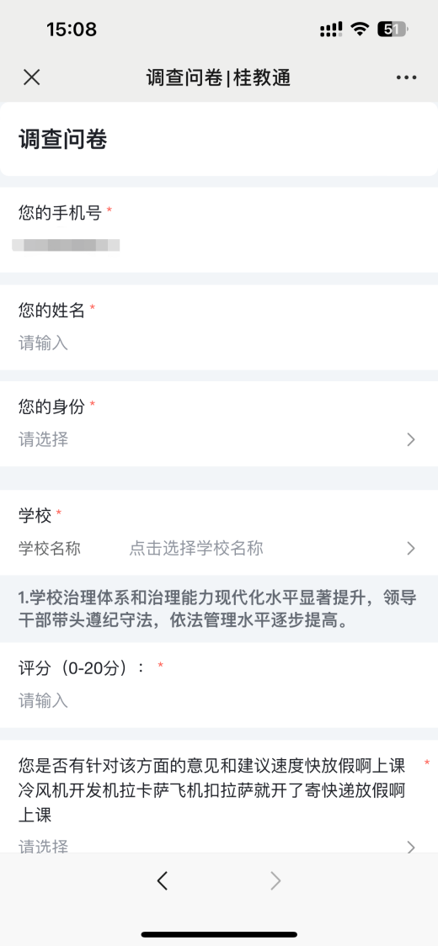

问卷内容
广西中小学校依法治校工作满意度调查问卷

- 学校、教师合法权益受到尊重和保护，不受非法干预，正常履职不受干扰。_____分（20分）；存在问题及建议：_______________________________。
- 学校管理中，尊重教师主体地位，保障教师享有的各项合法权益，充分尊重和保障教师在教学、科研方面的专业自主权。_____分（20分）；存在问题及建议：_______________________________。
- 学校管理人员熟悉法律规定，对于学校常见的法律纠纷有相关处置机制或者工作方案。_____分（10分）；存在问题及建议：_______________________________。
- 法治作为解决校内矛盾和冲突的基本方式，建立并综合运用信访、调解、申诉、仲裁等途径，依法妥善、便捷处理。_____分（10分）；存在问题及建议：________________。
- 按规定使用教科书、教辅材料，未发生违反使用管理规定的情况。_____分（10分）；存在问题及建议：__________。
- 教师平等对待、关心爱护每一名学生，在教育教学和管理中，尊重和保护学生人身权利和人格尊严、个人隐私。_____分（10分）；存在问题及建议：____________________。
- 教师考核制度健全，教师考核的办法、标准等公平公正、规范透明。_____分（10分）；存在问题及建议：____________________。
8. 学校能够尊重并执行主管部门的决定及司法机关的判决、裁定、决定，积极依法保障学校和师生的合法权利。_____分（10分）；存在问题及建议：____________________。

咨询帮助渠道
各单位使用“全区依法治校达标建设和示范校创建评估信息系统”过程中，如存在疑惑，可通过以下渠道咨询相关事宜。

客服在线咨询
- 进入桂教通官网，地址：gjt.gxeduyun.edu.cn，点击右下角【在线咨询】。
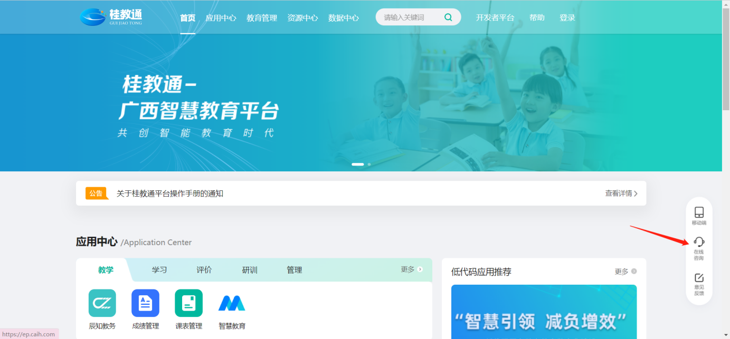

- 在咨询弹窗中点击【转人工】，可联系人工客服进行咨询。
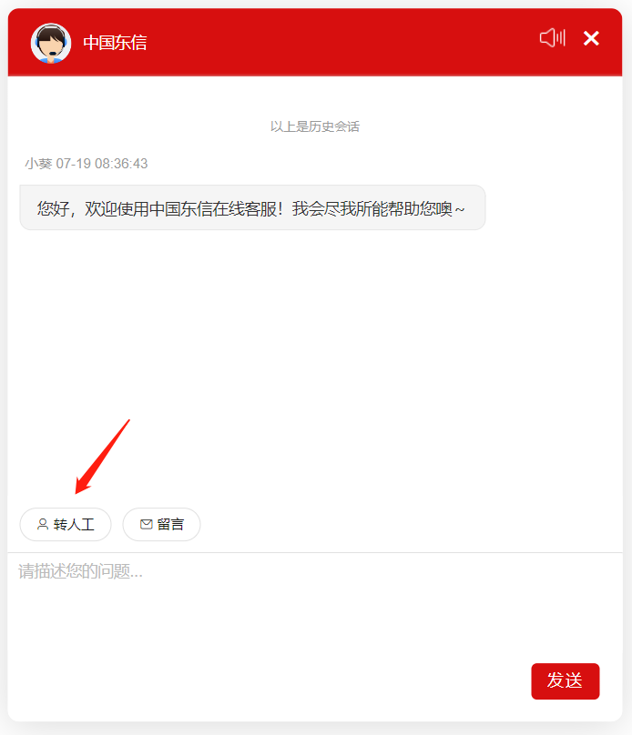

服务号咨询
（1）微信扫码关注“桂教通”公众号。
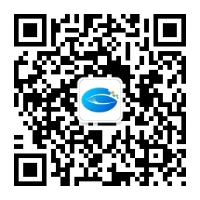
（2）公众号菜单中点击【桂教通】-【在线客服】，可联系人工客服进行咨询。
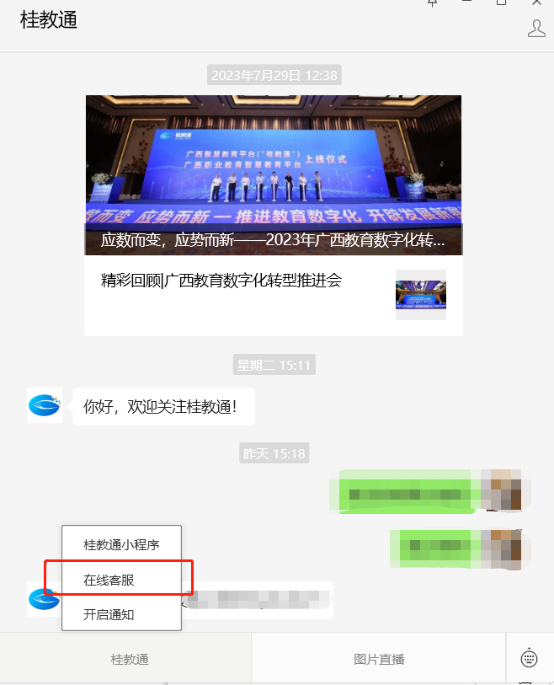

操作教程视频
（1）进入桂教通帮助中心，地址：https://gjt.gxeduyun.edu.cn/protal/help，点击【全区依法治校达标建设和示范校创建评估信息系统-视频教程】文章。
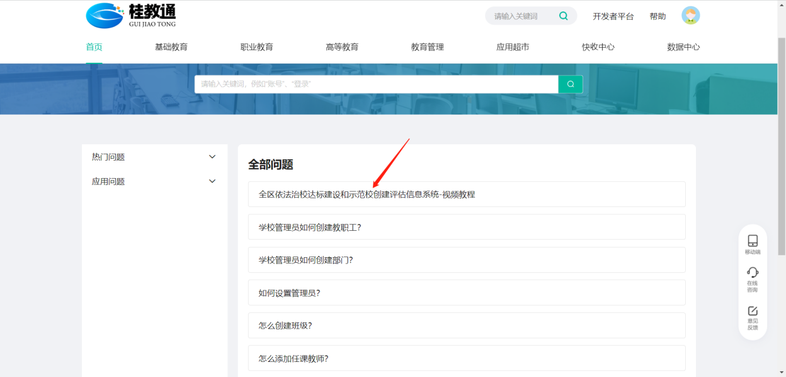

（2）文章详情底部可下载操作讲解视频。
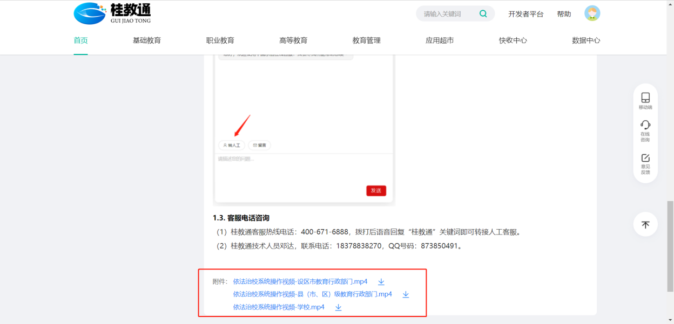

客服电话咨询
- 桂教通客服热线电话：400-671-6888，拨打后语音回复“桂教通”关键词即可转接人工客服。
- 桂教通依法治校达标评定系统客服QQ群号码：851217036。
- 桂教通技术人员邓达，联系电话：18378838270，QQ号码：873850491。
- 桂教通技术人员黄思嘉，联系电话：15201799523，QQ号码：329006316。
- 桂教通技术人员欧梅，联系电话：15577140776，QQ号码：1015220716。
- 桂教通技术人员林祥娇，联系电话：13617770390，QQ号码：2874380569。

